Partie « Caractéristiques de l’environnement proche
Et répartition des êtres vivants »

Introduction :

Questions instantanées :

- A quoi penses- tu quand tu regardes par la fenêtre de la classe ?

- As- tu eu un contact avec la nature pendant les vacances ? Précise- moi lequel ?

Recherche 1 : De quoi est constitué notre environnement ?
(Que révèle « Dame nature » ?)

Quel est notre environnement proche de l’autre côté de la fenêtre ? ⇨ Réponse : la garrigue

Mots- clés de la recherche 1 (à recopier dans le répertoire pour la prochaine séance) :

- Environnement : fait penser aux environs : lieu et éléments qui nous entourent

- Proche : à faible distance

- Caractéristiques de l’environnement : ensemble des éléments particuliers de l’environnement, qui permettent de le distinguer d’un autre

[Exemple : caractéristiques physiques d’un environnement donné : température, luminosité, humidité]

- Composantes de l’environnement : ensemble des éléments principaux qui constituent l’environnement

[Exemple : composante minérale = ensemble des éléments minéraux de l’environnement, non vivants = eau, air, roche]

Questions posées aux élèves, à l’oral :

  - Comment peut- on observer notre environnement proche ? à l’œil nu, à la loupe, à la jumelle
  - Comment peut- on mesurer ses caractéristiques physiques ? grâce à des appareils de mesure spécialisés : thermomètre ; luxmètre ; hygromètre
  - Peut- on prélever des éléments de notre environnement ? mieux vaut tout laisser à sa place dans la nature sauf les plastiques (déchets produits par l’Homme)

(R1) Activité 1 : décrire l’environnement proche, et mesurer ses caractéristiques physiques :
I/ Re

Poly n°1 :

Activité 1 : décrire l’environnement proche, et mesurer ses caractéristiques physiques :

Consignes :

- Note la date et l’heure de notre sortie dans l’environnement proche, ci-après : …………………………………………
10h42 le 11/09/08
- Découvre et analyse ton environnement proche, avec ton groupe, en :

  - Décrivant de manière détaillé les organismes vivants que tu observes :

    - Exemple animal : nombre de pattes, d’antennes, d’ailes, couleurs, taille et forme…]
    - Exemple végétal : couleur de la tige, feuille, fleur ou fruit ; aspect des feuilles, fleurs et fruits ; taille]

  - Enonçant les éléments non vivants (= éléments ……………………………………………………………)
Minéraux
  - Mesurant ses caractéristiques physiques :

    - Température en degré Celsius (°C) grâce à un …………………………………………thermomètre
    - Luminosité en Lux, grâce à un …………………………………………………………………………luxmètre
    - Humidité en %, grâce à un hygromètre

  - Notant des éléments particuliers que tu as remarqués, et que je n’ai pas demandés !

(R1) Activité 2 : construire et remplir un tableau des caractéristiques de notre environnement proche :
C
Support : Word si possible pour eux construire et remplir le tableau, en ½ groupe

Poly n°2 :

Activité 2 : construire et remplir un tableau des caractéristiques de notre environnement proche :

Supports :
- Traitement de texte « Open office writer »
- Diaporama* « Writer-tableau-méth-open office »

Consignes :

- Construis un tableau dans le traitement de texte, de la façon suivante :

- Change la mise en page du document : cf diapositives* n°1 et n°2
- Insère un tableau à 3 colonnes et 23 lignes : cf diapositives* n°3 et n°4

- Complète une partie du tableau, en précisant ou en décrivant ce qui est coché ci- dessous :

- Caractéristiques physiques du milieu
- Animaux
- Végétaux
- Eléments minéraux
- Preuves de l’activité humaine

- Fusionne certaines cellules du tableau si il y en a besoin : cf diapositive* n°5 ( Dès que tu fais une erreur à ce sujet : appelle-moi et attends-moi !)

VOIR CORRECTION TABLEAU DANS UN AUTRE FICHIER DU BLOG

(R1) Activité 3 : écrire un résumé qui répond au titre de la recherche :
C
Support : tableau construit par les élèves + photos prises par les élèves afin de dégager également la notion d’interactions entre les composantes de l’environnement

Bilan :
Notre environnement est constitué … :
- D’organismes vivants animaux et végétaux : c’est la composante organique de l’environnement ;
- D’éléments non vivants : eau, air, roche : c’est la composante minérale de l’environnement ;
- Des signes d’activités humaines (exemples : constructions, déchets jetés par l’Homme)
Les organismes vivants sont nombreux et différents : on parle de la diversité du vivant

+

Schéma des interactions entre organismes (nutrition + support) puis entre organismes et composante minérale (nutrition + support)

Recherche 3 : Comment différencier et nommer tous les organismes vivants ?

(R3) Activité 1 : comprendre les différences entre organismes qui se ressemblent, comprendre ce que représente une …………………………………………………………. : espèce
I/ Ra

Poly n°1 :

Consignes :

- Nous avons vu la photographie d’un insecte noir avec des points blancs sur l’abdomen et 4 taches oranges sur le thorax… Je t’ai dit qu’il s’agissait d’une coccinelle ! Mais comment décrivais- tu une coccinelle, avant cette découverte ?

- Double-clique sur l’icône Internet dans le bureau

- Une fois que tu es connecté, tape ce qui suit dans la barre d’adresse (en haut) :
http://www.dinosoria.com/coccinelle.htm
Ou http://www.artezia.net/animaux/Coccinelles/coccinelle.htm

- Explique la différence de couleurs, de taches, de points et de taille entre les coccinelles

- Je pensais qu’une coccinelle était rouge à points noirs

- Les coccinelles qui présentent des couleurs, taches ou points différents sont d’espèces différentes

Problème : qu’est-ce qui définit une espèce (= qu’est-ce qu’une espèce ?)
Poly n°2 :

Consignes :

- Pour chacun des documents 1 à 3 : précise dans le tableau :

- Si les deux photographies montrent une seule et même espèce, ou deux espèces différentes ;
- Si les organismes photographiés se reproduisent ou pas ;
- Si les descendants des organismes photographiés se reproduisent ou pas, à leur tour !

- Résume en une phrase ce qui définit une espèce (= qu’est-ce qui permet d’affirmer que des organismes sont de la même espèce ?)

Photographies  des organismes : | Reproduction  des organismes photographiés : | Reproduction  des descendants : | Appartenance  à la même espèce :
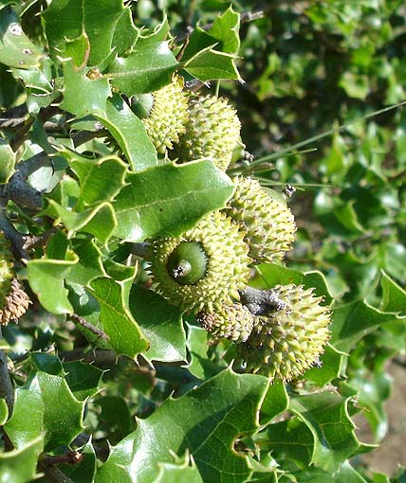  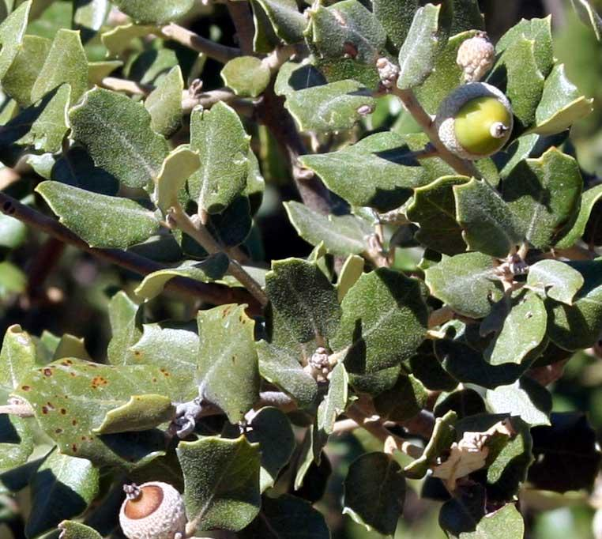 | NON | / | NON  (Espèce Chêne kermès + Espèce Chêne vert)
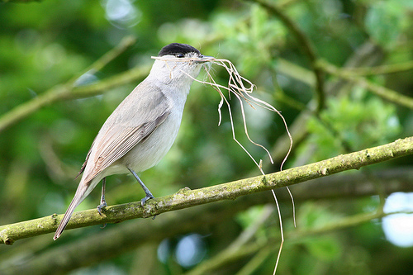  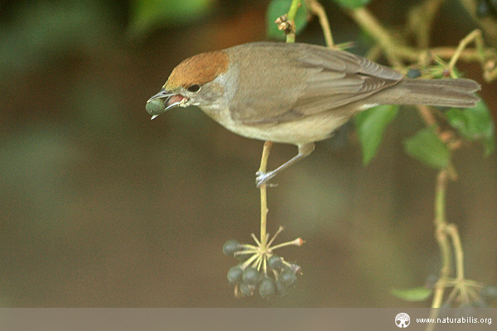 | OUI | OUI | OUI  (Espèce Fauvette à tête noire mâle et femelle)
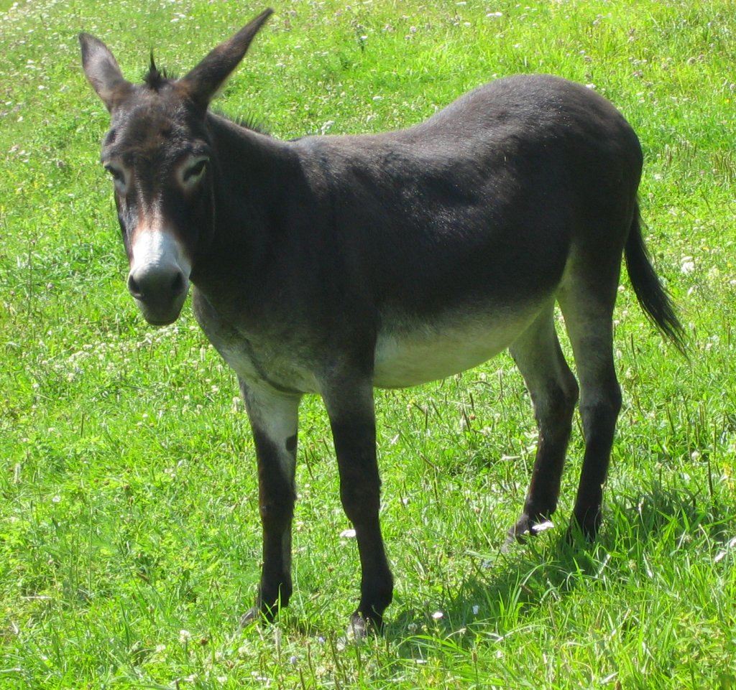  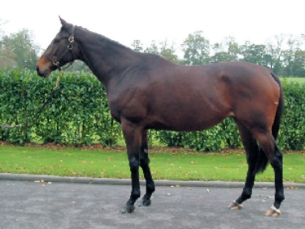 | OUI | NON | NON  (Espèce de Jument + Espèce d’âne)

- Une espèce est un ensemble d’organismes vivants qui se ressemblent, qui se reproduisent entre eux, et dont les descendants se reproduisent aussi, à leur tour

(R3) Activité 2 : résumer ce qui définit une espèce, par un schéma :
C
Support : réponses apportées durant l’activité précédente + brouillon

Poly n°3 :

Consignes :

L’Homme utilise la ressemblance entre organismes pour les regrouper en espèces… Mais cet élément de ressemblance ne suffit pas à regrouper des organismes en espèces…

- Quelles sont les deux autres conditions au regroupement des organismes en espèces (= quelles sont les 2 autres conditions à la définition d’une espèce) ?

Donc l’Homme doit considérer (= faire attention à) 3 éléments pour définir une espèce…

- Schématise ce qui définit une espèce, en utilisant un grand cercle et 3 rectangles à l’intérieur desquels écrire

- Les deux autres conditions à la définition d’une espèce sont les suivantes :
- Les organismes ou êtres vivants de la même espèce doivent pouvoir se reproduire entre eux ;
- Leurs descendants (= leurs petits, leurs jeunes pour les animaux par exemple) doivent pouvoir se reproduire aussi à leur tour

- Schématisation de ce qui définit une espèce :

Etres vivants qui se ressemblent

Mâles Femelles

Se reproduisent entre eux

Se reproduisent entre eux

Descendants

Mâles Femelles

ESPECE
(R3) Activité 3 : identifier* un organisme vivant grâce à une clé de détermination :
* (= nommer ; reconnaître)
I
Support : clé de détermination des végétaux de la garrigue + clé de détermination des animaux de la garrigue + échantillons de végétaux + photos d’animaux
Poly n°4 :

Consignes :

- Que représente une clé de détermination ? Coche ci- dessous la bonne réponse :

  - Un ensemble désordonné de caractères d’organismes vivants
  - Des suites de caractères d’organismes vivants ; il y a toujours le choix entre plusieurs caractères (2 et plus)
  - Des suites de caractères d’organismes vivants ; il y a toujours le choix entre deux caractères différents, uniquement
  - Des suites de noms d’organismes vivants ; il y a toujours le choix entre deux noms différents, uniquement

Exemples de caractères d’organismes vivants : carapace ; colonne vertébrale ; nageoires ; une paire d’antennes etc.

- Identifie les organismes végétaux que tu as sur ta table, grâce à la clé de détermination correspondante. Ecris leur nom dans le tableau ci- après

- Identifie les organismes animaux dont les photographies sont projetées, grâce à la clé de détermination correspondante. Ecris leur nom dans le tableau ci- après

Nom des végétaux identifiés : | Nom des animaux identifiés :

- Entraînez- vous avec les classifications que vous avez dans votre classeur, et les photos d’organismes vivants en ligne dans le blog (Voir la partie « Album photos »)

Bilan :
Notre environnement comprend une grande diversité d’espèces (= comprend de nombreuses et différentes espèces).
Chaque espèce porte un nom. Il est possible d’identifier (= reconnaître) une espèce grâce à une clé de détermination
(R3) Activité 4 : regrouper différents organismes grâce aux caractères* qu’ils ont en commun : *(ou attributs)
Ra
Support : à utiliser avec 2 demies- classe :
Jeu de photographies noir et blanc
Poly n°5 :

Consignes : (Par groupes de 3 ou 4 élèves)

- Regroupe ensemble les photographies des organismes qui ont de nombreux caractères en commun (= les mêmes)
⇨ Pour cela disposes les photographies au mur avec la pâte à fixe

- Une fois que ton groupe est sûr des groupes effectués, lève le doigt pour que le professeur vienne vérifier

- Colle à côté de chaque groupe d’organismes, le morceau de papier sur lequel est écrit le(s) caractère(s) qu’ils possèdent tous

- Dans le tableau (Poly n°6), pour chaque espèce d’organisme animal : coche les caractères qu’il possède
(IL FAUT S’ENTRAINER A REFAIRE CE TRAVAIL, CELA EST TRES IMPORTANT)

(R3) Activité 5 : établir la classification des animaux de notre environnement proche :
Ra
Support : à utiliser avec 2 demies- classe :
4 maquettes en polystyrène de l’ensemble de boîtes de la classification + Épingles avec rectangle de feuilles pour inscrire l’attribut commun + photos miniatures
Poly n°7 :

Consigne : (Par groupes de 3 ou 4 élèves : les mêmes que ceux de l’activité précédente)

En t’aidant du travail de l’activité 4 (tableau du Poly n°6 + groupes d’organismes réalisés) :
⇨ Classe les organismes dont tu as les photos miniatures, en respectant ce qui suit… :

- Dans la plus grande boîte, plante le papier sur lequel est écrit l’attribut que possèdent tous les organismes, avec une épingle

- Sépare tous les organismes en deux groupes, en t’aidant de deux autres attributs du tableau

- Les deux groupes d’organismes que tu as constitué correspondent aux deux boîtes de taille inférieure à la plus grande

- Donc dans chacune de ces deux boîtes : plante le papier sur lequel est écrit l’attribut que possèdent les organismes de la boîte, avec une épingle

- Continue, à l’aide du tableau Poly n°6, à constituer des groupes d’organismes de plus en plus petits, et à épingler les attributs dans les boîtes qui correspondent

- Reproduis la classification des animaux que tu as réalisée dans le Poly n°8

Bilan :
- Les organismes vivants peuvent être classés grâce aux caractéristiques ou attributs qu’ils possèdent. Ces attributs sont établis par les scientifiques
- La classification se présente sous forme d’ensembles emboîtés (=imbriqués les uns dans les autres comme les poupées russes)
- Chaque ensemble emboîté est un groupe d’organismes vivants qui possèdent un attribut en commun
Exemple d’ensemble emboîté : les MAMMIFERES : tous les organismes vivants de ce groupe ont des poils
- Chacun des groupes de la classification porte un nom.
Exemple : le groupe des organismes vivants qui possèdent des poils, est appelé MAMMIFERES
- Les espèces sont les plus petits groupes d’organismes de la classification
- On « range » donc chaque organisme vivant dans la classification, à partir des attributs qu’il possède

